Rutinebeskrivelse | Opprettet dato | Versjon
Saksbehandlerrutiner ESA8 | November2014 | 01
Utarbeidet av | Sist endret dato | Saksnummer
Tone Lystad Olsen | 03.01.3015

Hvilken dokumentasjon skal registreres og lagres i ESA 8?

All saksbehandling skal kunne dokumenteres.

All dokumentasjon som ikke registreres i andre fagsystemer, skal registreres i ESA 8.

Dokumentasjon som skal registreres er
- saksdokumenter (uavhengig av hvilket format det er produsert i)
- med dokumentasjonsverdi som viser/begrunner nødvendig grunnlag og beslutning i saksbehandlingen

Definisjon på saksbehandling: Vurdering av informasjon knyttet til en intern eller ekstern problemstilling og utarbeidelse av det nødvendige grunnlag for en beslutning eller et vedtak.

Definisjon på saksdokument:
Et dokument som Svelvik kommune har
- mottatt eller opprettet selv (regnes som opprettet når det er sendt til mottaker eller er ferdigstilt)
- og som gjelder ansvarsområdet til Svelvik kommune.

Lovgrunnlag for dokumentasjon av saksbehandling:
Forvaltningsloven gir saksbehandlingsregler

Arkivloven gir regler om hva Svelvik kommune har plikt til å journalføre, arkivere (registreres og lagres) og arkivbegrense. Loven gir også krav til type system og rutiner ved bruk av elektronisk arkiv.

Offentleglova gir plikt til å følge arkivlovens regler om journalføring, samt en plikt til å gjøre offentlig journal tilgjengelig.

Hva er arkivverdig? - sjekkliste
Dokumentet er arkivverdig hvis du svarer ja på ett eller flere av disse spørsmålene:
- Er dokumentet sendt oss for at vi skal fatte vedtak eller beslutning i en sak?
- Er dokumentet viktig for å forstå beslutningsgrunnlaget i en sak?
- Inneholder dokumentet opplysninger som dokumenterer handlinger utført av Svelvik kommune?
- Inneholder dokumentet informasjon som kan gjenbrukes i andre saker?
- Er dokumentet viktig for at Svelvik kommune kan dokumentere sine vedtak og tiltak for all ettertid?
- Er dokumentet viktig med tanke på at offentligheten skal kunne se viktig dokumentasjon om Svelvik kommunes planer og virksomhet?
- Er dokumentet viktig for at forvaltningens historie kan skrives i fremtiden?

Eksempler på arkivverdige dokumenter:
- Korrespondanse til/fra Svelvik kommune
- Klagesaker på f.eks enkeltvedtak, oppfølging fra kommunen
- Søknader på ledige stillinger
- Politiske saker
- Søknad, søknadsvurdering, innstilling, bevilgning, rapportering m.m. i prosjekter, samt oppnevning og korrespondanse rundt dette
- Kontrakter og avtaler
- Alle interne notater og dokumenter som produseres som en del av den interne saksbehandlingen som f.eks.:
  - Interne prosjekter som f.eks. anskaffelser
  - Høring og høringsuttalelse (både andres høringer og våre egne)
  - Rapporter/utredninger/strategier/policydokumenter/planer etc.
  - Budsjettsaker
  - System- og brukerdokumentasjon
  - Møteinnkalling med vedlegg og referat (særlig tilknyttet elev/personalsaker)
  - Interne notater

Eksempler på hva som ikke er arkivverdig:
- Trykksaker
- Reklame
- Egne arbeidsdokumenter/notater /«kladder»
- Økonomidokumenter som fakturaer, prosjektregnskapsrapporter eller annen informasjon som lagres i Agresso
- Bilder som ikke har relevans til en konkret sak
- Hotellbestillinger
- Sosiale ting
- Melding om endring av møtetidspunkt etc.

Ny ESA-base fra 01. januar 2015:

Fra 01. januar 2015 innføres elektronisk arkiv i Svelvik kommune. Dette gjelder kun for saker og dokumenter som tilhører ESA. Dokumentasjon som håndteres og saksbehandlers i ulike fagsystemer er fortsatt papirbasert.

Det innføres egne retningslinjer for elev-, personal-, og barnemapper fra samme tidspunkt. Det vil ikke være papirmapper for disse heretter, man vil kun forholde seg til dokumentasjonen som finnes elektronisk i ESA.

Historisk base fra ca 2002 til 31.12.2014 inneholder alle saker og dokumenter fra den perioden og vil være søkbar via pålogging med tidligere brukerident og passord. Arkivarene kan også søke å finne igjen dokumentasjon ved behov.

En del dokumentasjon blir journalført og arkivert elektronisk i egne arkivdeler. Disse arkivdelene er:

Sakarkiv – elektronisk saksarkiv fra 01.01 2015
Personal – elektroniske personalmapper fra 01.01.15
Elev – elektroniske elevmapper fra 01.01.15
Barn – elektroniske barnemapper fra 01.01.15 (barnehagebarn)
GBNR – elektronisk byggesaksarkiv fra 01.01.15

Rutinebeskrivelse | Opprettet dato | Versjon
Ansvarsfordeling ESA8 | November 2014 | 01
Utarbeidet av | Sist endret dato | Saksnummer
Tone Lystad Olsen | 03.01.2015

Ansvarsfordeling i ESA8 mellom saksbehandler /leder /arkivaren
Saksdokumenter på forskjellig type format | Saksbehandler | Arkivaren | Veiledning
Papirdokumenter | - Skanner mottatte dokumenter og sender som e-post til seg selv. Knytter dokumentene til rette sak.  - Kan også gi papirdokumenter til arkivaren som håndterer de videre.  Ved ny sak:  Send papiret til arkivaren med melding om opprette ny sak. | Skanner mottatte dokumenter og knytter til sak.
E-post | Saksbehandler knytter e-post med evt. filvedlegg til rette sak.  Ved ny sak:  Opprett ny sak | Knytter mottatt e-post til sak | Arkiv-plugin
SMS | Sender som e-post til seg selv og knytter til riktig sak. (Mange telefoner har mulighet til å videresende sms til e-post)  Ved ny sak, be arkivaren om ny sak. | Knytter mottatt e-post til sak. | Arkiv-plugin
Sosiale medier | Dokumenteres i notat, evt. som skjermdump lagret i et notat.  Dokumentfil knyttes til riktig sak.  Ved ny sak, be arkivaren om ny sak.

Type dokumenter
Mottatte | I | Mottatt fra ekstern virksomhet eller person.  Dokumenter fra ansatte vedr sitt eget ansettelsesforhold, regnes som ekstern.  Kommunale enheter som er eksterne:  Kontrollutvalget  Klagenemnd  Kommunerevisjon  Kommunale foretak
Sendt ut | U | Sendt til ekstern virksomhet utenfor kommunen eller person.  Dokumenter til ansatte vedr deres ansettelsesforhold, regnes som ekstern.  (Samme kommunale enheter som nevnt over)
Interne dokumenter (mellom tjenester og avd. i Svelvik kommune) | N | Når det kreves svar tilbake, velges mal for N.
Interne dokumenter (mellom tjenester og avd. i Svelvik kommune) | X | For ren informasjon til andre interne tjenester eller internt i egen tjeneste f.eks møtereferat)

Rutinebeskrivelse | Opprettet dato | Versjon
Ansvarsfordeling ESA8 | November 2014 | 01
Utarbeidet av | Sist endret dato | Saksnummer
Tone Lystad Olsen | 03.01.2015

Ansvarsfordeling ESA8
saksbehandler /leder /arkivaren
Arkivarene i Svelvik kommune er fordelt på disse tjenestene:
Tone Mette Blaalid Engebretsen – Svelvik ungdomsskole
Marie B. Hagen – Tømmerås skole
Ingfrid H. B. Nørholm – Tangen skole
Unni Riberg Eriksen – Svelvik sykehjem
Wenche Jebsen Berg – Tjeneste Oppvekst (primært helse og folkehelse)
Solveig Edland – Tjeneste Oppvekst (barnevern)
Fellestjenesten: Marianne Aadne, Wenche Gravdahl, Gro Øvrebø Bråthen, Bitte Moen, Sigrid Mofjeld, Karen Hjerpåsen – disse håndterer postmottaket til Svelvik kommune og er arkivarer for de andre tjenestene på rådhuset.
Oppgave | Når | Ansvarlig
Poståpning | Daglig | Arkivaren på tjenesten | Som hovedregel åpnes all post.  Også personlig adressert papirpost (post med ansattes navn foran navn på arbeidssted).  Saksbehandlere som ikke ønsker dette, tar kontakt med arkivaren.  Arkivbegrensning utføres.  Posten stemples med dato for den dagen den er mottatt og åpnet.
E-post (sentralt postmottak) | Daglig | Fellestjenesten | Postmottaket sjekkes daglig og arkivverdig e-post blir registrert i ESA.
Registrering og skanning av inngående post og e-post | Daglig | Arkivaren | Registrering i ESA:  - Velg gammel sak eller opprett ny sak  - Fordele til saksbehandler eller leder  - Finn arkivkode  - Følg skriveregler  - Legg til evt. tilgangsgruppe  - Vurder skjerming
Fordeling i ESA | Fortløpende | Arkivaren | Arkivaren fordeler posten så langt de kan.  Vet man ikke hvilken saksbehandler som skal motta posten, fordeles den til leder.
E-post sendt direkte til saksbehandler sin innboks i outlook | Fortløpende | Saksbehandler | Saksdokumenter registreres i ESA på riktig sak.  Skriveregler følges  Avsender skal aldri være e-postadresse, men navn på firma eller privatperson.
Utgående e-post fra saksbehandler | Fortløpende | Saksbehandler | Saksdokumenter registreres i ESA på riktig sak.  Mottaker skal være navn på firma eller privatperson, aldri e-postadresse.
Ekspedering av dokumenter (ferdigstillelse) | Fortløpende | Saksbehandler | Dokumentfil må låses for redigering når det ekspederes til mottaker.  Når dokumentet skal ekspederes:  - Ha dokumentfilen åpen mens du skriver ut.  - Hvis det ikke skal gjøres flere endringer, velges: dokumentet er ferdig og ekspedert  (Arkivaren kan åpne for redigering ved behov)  Hensikt: Egenproduserte dokumenter som ligger lagret i ESA er dokumentasjon/bevis på hva som er sendt ut fra kommunen. Det loggføres når dokumentfilen blir låst - endrer status til Ferdig og ekspedert. Gjøres dette mange dager etter utsendelse, synker dokumentasjonsverdien.
Oppretter sak eller journalpost feil | Fortløpende | Saksbehandler | Gi beskjed til arkivaren, eventuelt postmottaket om feil som er gjort.
Ferdigbehandlet sak | Fortløpende | Saksbehandler | Når alle dokumenter er ferdigstilt eller avskrevet og du ikke forventer umiddelbar ny saksbehandling i saken kan du avslutte den.  Det markeres ved å endre status til:  Saken er ferdigbehandlet, kan avsluttes. (F)  Melding sendes automatisk til arkivaren. Arkivaren kan åpne avsluttede saker ved behov.  Hensikt: Status på dine saker i ESA stemmer med din reelle arbeidssituasjon.
Ferdigbehandlet sak | Månedlig | Arkivaren | Mottar melding om avsluttede saker (status F). Status endres til (A) Avsluttet.
Kvalitetskontroll av journalpost med dokumentfiler med status (E) | Daglig | Fellestjenesten | Sjekker journalopplysninger og tilgang og endrer status til J  - Korrektur  - Skriveregler  - Gradering  - Skjerming  Vil komme med på offentlig journal (postlisten)
Kvalitetskontroll av journalpost med dokumenter med status (S) | Daglig | Fellestjenesten | Sjekker journalopplysninger og tilgang og endrer status til J  Vil komme med på offentlig journal (postlisten)
Oppfølging av dokumentfiler med status R |  | Fellestjenesten | Arkivaren søker opp og avklarer med saksbehandler
Lese korrektur offentlig journal | Daglig | Fellestjenesten | Dagens første oppgave. En ekstra sjekk på skjerming av nødvendige opplysninger
Publisere offentlig journal | Daglig | Fellestjenesten | Kl 10:00 en dag etter journalføring.
Restanseoppfølging | Fortløpende | Leder | Følger opp forfallsfrister og restanser i avdelingen.  Mottatte dokumenter som er besvart, må avskrives.  Jo mer ajourført dette er, jo mer reell oversikt vil kommunen få over saksbehandlingen.  Lederansvar å sikre at saksbehandlere selv avskriver de inngående dokumentene de er tildelt ansvar for.
Restanseoppfølging | Hver 3.måned | Fellestjenesten | Hensikt: Sikre at avskriving av mottatte dokumenter blir gjennomført.  Lederne vil motta rapport fra Fellestjenesten.
Restanseoppfølging | Fortløpende | Saksbehandler | Avskriver fortløpende mottatte brev som de besvarer.
Politiske saker |  | Fellestjenesten | Setter opp saksliste, sakspapirer, prosessen til politikere, publiserer, møteprotokoller, samlet saksfremlegg, etc.
Innsynforespørsler | Fortløpende | Fellestjenesten | Innsynforespørsel i dokumenter som er på offentlig journal blir håndtert daglig. Dokumenter som er offentlige vil bli videresend direkte fra ESA. Bes det om innsyn i dokumenter som er unntatt offentlighet, sendes innsynforespørsel til saksbehandler og tjenesteleder som avgjør om det kan gis innsyn.

Praktisering av offentlighet
Hovedregelen for unntak fra offentlighet finnes i offentlighetslovens §3: "Saksdokument, journalar og liknande register for organet er opne for innsyn dersom ikkje anna følgjer av lov eller forskrift med heimel i lov."

Svelvik kommune praktiserer meroffentlighet, noe som betyr at kommunen i størst mulig grad skal tilstrebe offentlighet og allment innsyn i kommunens saksdokumenter. Allment innsyn skal derfor også vurderes for dokumenter der offentlighetsloven gir en mulighet for unntak.
Det er rådmannen som har det formelle ansvaret for praktisering av offentlighetsloven. Det praktiske ansvaret er delegert til den enkelte saksbehandler. For at kommunens praktisering av offentlighetsloven skal bli så sikker som mulig, skal arkivtjenesten likevel gjøre en offentlighetsvurdering i forkant, dvs i forbindelse med journalføringen, og eventuelt foreslå unntak med henvisning til gjeldende lovverk. Dersom saksbehandler er uenig i arkivtjenestens forslag, plikter han/hun å gi beskjed, slik at arkivtjenesten kan rette opp registreringen i journalen. På denne måten sørger kommunen for en god kvalitetssikring av praktiseringen av offentlighetsloven.
Alle unntak av saker, dokumenter eller opplysninger fra offentlighet skal hjemles i lov.

Gradering
Ved unntak fra offentlighet skal det registreres graderingskode på saksnivå eller på journalpostnivå i ESA. Standard graderingskode er U (unntatt fra offentlighet).
Saksbehandler har ansvar for at alle dokumenter blir korrekt behandlet i forhold til offentlighet.
Saksbehandler må derfor vurdere riktigheten av arkivtjenestens forslag til offentlighet. Her skal både selve graderingen og lovhjemmelen som er benyttet, vurderes.

Hvis Fellestjenesten ved kontroll av postlisten eller ved utsending har spørsmål angående graderingen av et utgående dokument, skal saksbehandler kontaktes.
Hjemler i ESA:
Ofl § 13 jfr fvl § 13.1 ledd nr 1 – opplysninger som er underlagt taushetsplikt (noens personlige forhold)
Ofl § 14 Dokument utarbeidet for egen saksforberedelse (organinterne dokumenter)
Ofl § 15 Dokumenter innhentet utenfra til intern saksforberedelse
Ofl § 18 Unntak for rettsaksdokument
Ofl § 23 Unntak av hensyn til det offentlige sin forhandlingsposisjon m.m
Ofl § 24 Unntak for kontroll- og reguleringstiltak, dokument om lovbrudd m.m
Ofl § 25 Unntak for tilsettingssaker m.m
Ofl § 26 Unntak for eksamenssvar og karakterer m.m
Ofl § 27 Forskriftshjemmel
Ofl § 5 Utsett innsyn
Rutinebeskrivelse | Opprettet dato | Versjon
Huskeliste for saksbehandlere – arbeidsoppgaver i ESA8 | November 2014 | 01
Utarbeidet av | Sist endret dato | Saksnummer
Tone Lystad Olsen | 03.01.2015

Huskeliste for saksbehandlere - ESA8

- MOTTATT POST:

Mottatt post skal Besvares eller Avskrives av saksbehandler

Når du mottar post skal du vurdere
- Ligger dokumentet i riktig sak?
- Er tittel dekkende og søkbar?
- Er andre registrerte opplysninger korrekte?
- Vurder om det er behov for å unnta fra offentlighet
- Vurder skjerming

Besvare
- Svarbrev opprettes ved å velge: Lag svar
- I journalposten - følg skriveregler for ESA8
- Sjekk om sakstypen har standard titler
- Vurder alltid offentlighet, skjerming og tilgangsgrupper

Avskrive
Alle mottatte dokumenter må avskrives for ikke å bli stående som restanse hos deg.
Avskriving betyr å registrere i ESA når og hvordan et inngående dokument er behandlet. Foreløpig svar utløser ikke avskriving av det innkommende dokumentet.

- Et mottatt dokument som ikke skal besvares: Velg avskrives med kode.
- Et mottatt dokument hvor du har valgt ”Lag svar”: Avskrives når dokumentfilen lagres ved å velge enten ”Alle dokumenter er ferdig. Sendes leder for godkjenning” – dvs dokumentet ditt skal godkjennes av nærmeste leder.
Valget ”Dokumenter er ferdig og ekspedert” betyr at du har skrevet ut dokumentet og du skal sende det ut uten godkjenning av leder.
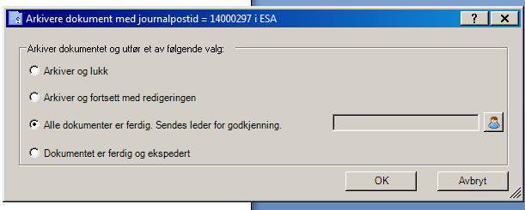

- Et mottatt dokument hvor svaret ikke er koblet til et utgående dokument glemt å bruke ”lag svar”: Velg avskrives med kode.

- Vær obs på at alle dokumenter konverters til PDF når du ferdigstiller et dokument.

Legg til all nødvendig dokumentasjon i saken
- All dokumentasjon om en sak skal samles. E-post, nødvendig dokumentasjon fra eget filområde eller fellesområdet som har verdi som dokumentasjon osv. skal lagres i saksmappen i ESA8.
- Ved lagring av e-post:
  - Avsender skal være navn på firma eller privatperson. Aldri e-postadressen.
  - Se spesielt på tittelen på journalposten og endre hvis behov (se skriveregler)

E-post

Saksbehandler er ansvarlig for vurdering og eventuell registrering av e-post som kommer direkte til han/henne. Saksbehandler må selv vurdere om den mottatte e-posten er å anse som arkivverdig for kommunen.

- SAKER

Opprettelse av ny sak
Sjekk alltid:
- Tilhører ditt nye dokument en sak som allerede eksisterer?
- Er du usikker på hvordan du skal organisere denne type dokumenter i saker, tar du kontakt med arkivaren
- Lag dekkende tittel for hele saksforeløpet.
- Du kan be arkivaren om å opprette saker for deg.

Ferdigbehandlet
Når alle dokumenter er ferdigstilt eller avskrevet og du ikke forventer umiddelbar ny saksbehandling i saken kan den avsluttes.
- Det markeres ved å endre status til: Saken er ferdigbehandlet, kan avsluttes. (F)
- Arkivaren kan åpne disse saksmappene ved behov.

Hensikt
Status på dine saker i ESA stemmer med din reelle arbeidssituasjon.

- EGENPRODUSERTE DOKUMENTER
Egenproduserte dokumenter (brev, notater, saksfremlegg) som ikke er svar på mottatte dokumenter
- Følg skriveregler for ESA8
- Vurder offentlighet

Dokumentfil må låses for redigering
Når dokumentet skal ekspederes/ferdigstilles
- Ha dokumentfilen åpen mens du skriver ut.
- Hvis det ikke skal gjøres flere endringer, velges: Dokumentet er ferdig og ekspedert
- Eller send til leder for godkjenning. Dokumentfil ferdigstilles da også, men leder kan gå inn og gjøre endringer.
- Filen konverteres til PDF med en gang den er ferdigstilt.

Hensikt
Egenproduserte dokumenter som ligger lagret i ESA er dokumentasjon/bevis på hva som er sendt ut fra kommunen. Det loggføres når dokumentfilen blir låst - endrer status til Ferdig og ekspedert. Gjøres dette dager etter utsendelse, synker dokumentasjonsverdien.

STATUSKODER

R – reservert. Journalpost ligger under arbeid hos saksbehandler. Dokument/er kan leses av leder og evt. medavsendere.
G – godkjent av leder. Oppgave hos saksbehandler om at journalpost er godkjent.
E – ekspedert. Saksbehandler eller utsender har sendt ut dokumentene i journalposten til mottaker (eksterne/interne).
F – Ferdig. Journalposten er ferdig fra saksbehandler
J – journalført av arkivar. Journalposten er kontrollert av arkivar og evt. kommet på postjournalen til kommunen.
EF – Klar for elektronisk utsendelse. Brukes ikke enda!
M – midlertidig journalført av arkivar. Journalposten er ikke ferdig kontrollert.
S – midlertidig journalført av saksbehandler. Journalposten er ikke ferdig kontrollert av arkivar
U – utgår. Journalposten er slettet av arkivar.
A - Avsluttet. Journalposten er avsluttet av arkivar

Rutinebeskrivelse | Opprettet dato | Versjon
Elektronisk dokumentflyt mellom saksbehandler og leder | Desember 2014 | 01
Utarbeidet av | Sist endret dato | Saksnummer
Tone Lystad Olsen | 03.01.2015

Sende brev på elektronisk dokumentflyt mellom saksbehandler og leder:
Saksbehandler skriver utgående brev (med eventuelle vedlegg) som skal godkjennes av nærmeste leder.
For å sende på elektronisk godkjenning til leder må du bruke valget ”Alle dokumenter er ferdig. Sendes leder for godkjenning”. Leder vil da få en oppgave om å godkjenne ditt dokument.
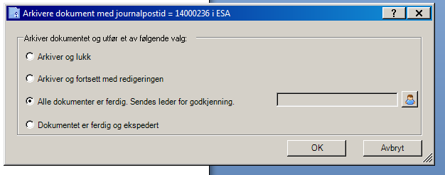
NB! De andre valgene skal ikke brukes når du sender et dokument til leder for elektronisk godkjenning.

Hvis du vet initialene til vedkommende, kan du skrive det rett inn. Ellers søk på etternavn% i feltet for ”Etternavn”. Husk å bruke % eller * når du søker. Må trykke på knappen ”Søk” for å søke ut ifra de kriteriene man har fylt ut.
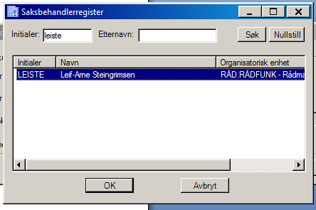

Trykk ”OK” når du har funnet rett person.
Slik skal det se ut:
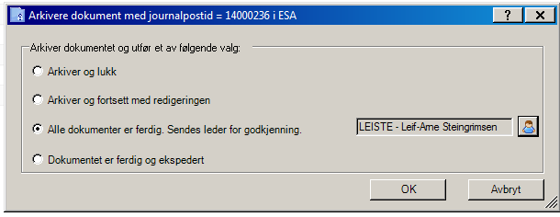
Hos leder vises oppgaven slik:
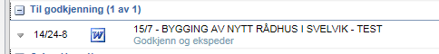

Leder som har fått oppgaven trykker på for å endre/lese dokumentet. Har leder endringer som må gjøres i dokumentet, velg ”Endre dokument”. Endringer som leder vil ha, må skrives inn i selve dokumentet!
Valget ”Vis dokument” – dokumentet åpnes kun for å lese.
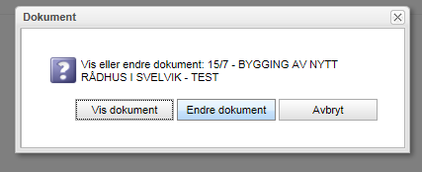
Lagre dokumentet via fanen ”ESA” og ”Arkiver”
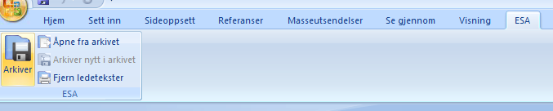

- Har leder gjort endringer i dokumentet, skal det sendes tilbake til saksbehandler for rettinger. Valget ”Ikke godkjent – retur til saksbehandler” må fylles ut.
Saksbehandler får da en oppgave hos seg for å rette dokumentet.
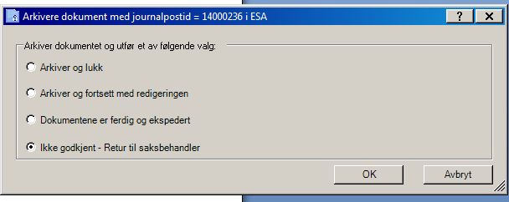

- Er dokumentet godkjent uten endringer fra leder, sendes dokumentet tilbake til saksbehandler for utsending.
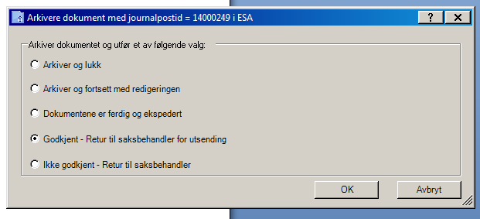
De andre valgene skal ikke brukes, kun valget ”Godkjent – retur til saksbehandler for utsending”.
Oppgaven vises slik:
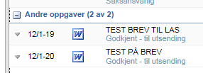

NB! Saksbehandler må skrive ut dokumentet, signere og sende ut med post eller e-post.
For å kvittere ut disse oppgavene må følgende gjøres:
Høyreklikk på 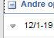 nedtrekkspilen for å få opp valget ”Ny journalpost”
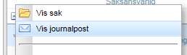

Journalposten åpner seg og du går på valget ”Flere valg” og deretter ”Dokumentet er ferdig og ekspedert”.
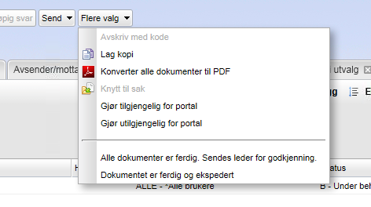
Deretter vil journalposten bli kvalitetssikret og komme ut på postlisten (gjøres av Fellestjenesten).

Rutinebeskrivelse | Opprettet dato | Versjon
Skriveregler for tittelfeltene i ESA8 | November 2014 | 01
Utarbeidet av | Sist endret dato | Saksnummer
Tone Lystad Olsen | 03.01.2015

Skriveregler for tittelfeltene i ESA

Hensikten med skriveregler for registrering av saker og dokumenter er:

- Kunne søke opp av saker og dokumenter

- Kunne stole på søkeresultatene

- ESA skal være en informasjonskilde for alle i Svelvik kommune. Også de som ikke har inngående kjennskap til saksområdet skal kunne søke frem saker og dokumenter.

- Offentlig journal skal gi en konkret beskrivelse av innholdet i saker og dokumentet.

- Behov for rapporter og statistikker: Mer enhetlig bruk av saks- og dokumenttitler.

- Lette oppfølging av saksbehandlingen

Sakstittelen | Kommenterer
Meningsbærende innhold som dekker hele saksforholdet (alle dokumenter i saken). | Overskriften på brev/notater trenger ikke skrives inn ordrett hverken som sakstittel eller i journalpostens innholdsfelt.
Skill den ene saken fra alle andre saker - Ingen sakstitler skal være helt identiske | Legg til helt spesifikke opplysninger hvis det er en sakstype det mange av. Årstall, person, gnr bnr, bedrifter …etc
Skal inneholde relevante søkeord | Legg til søkeord som kan lette gjenfinning
Ajourfør sakstittelen etter hvert som saken utvikler seg | En sak kan bli mer omfattende – eller endre retning. Dette skal sakstittelen fange opp.
Likeartede saker skal ha likelydende tekst. Individualiserende opplysninger føyes til. | SE OVERSIKT OVER SAKSTYPER med egne skriveregler
Sakstitler skal ikke ufarliggjøres for å unngå innsynskrav, men opplysninger unntatt offentlighet kan skjermes. | Man skal så langt det er mulig unngå å unnta en sak.  (Se journalpost-innhold )  Kan være nødvendig i enkelte personsaker
For personmapper | Se retningslinjer for personal-, elev- og barnemapper.

Journalpost - innhold
Meningsbærende innhold som skal beskrive dokumentets innhold | Overskriften på brev/notater trenger ikke skrives inn ordrett hverken som sakstittel eller i dokumenttittel
Normalt ikke identisk med sakstittelen
Skill den ene dokumentet fra det andre - Ingen innholdsbeskrivelser i saken skal være helt identiske | Legg til helt spesifikke opplysninger som: Vurdering, klage, …etc
Bruk søkbare ord | Bruk tittel som utgangspunkt og legg til relevante søkeord som kan lette gjenfinning
Teksten i innhold skal ikke ufarliggjøres for å unngå innsynskrav, men opplysninger unntatt offentlighet kan skjermes.

Ved skjerming må resterende tekst være meningsfylt uten å røpe taushetsbelagte opplysninger eller andre forhold som vurderes unntatt offentlighet. | Velg hjemmel for gradering og merk av hvilke felt som skal skjermes.  Velg grad av skjerming:  Ingen haker (kun dokumentfil låses)  - Innhold – linje 2 (også adressat)  - Merknad  - Skjerm alle - omfatter:  Adressater/parter i sak/ journalpost linje 2/sakstittel linje 2,  merknad og objektkode.
Likeartede saker kan ha regler for likelydende tekst i journalpost. Individualiserende opplysninger føyes til. | SE OVERSIKT OVER SAKSTYPER med egne skriveregler
For personmapper | Se retningslinjer for personal-, elev-, og barnemapper.

Dokumenttittel (filnavn)
Hoveddokument:  Journalpostinnhold og dokumenttittel vil som hovedregel være likt. | Samme tittel i ESA som på dokumentet i word.
Alle målformer tillatt her.
Vedlegg:
Gi filene meningsbærende navn.
Legg eventuelt til nødvendig informasjon som:
Vedlegg 1
Offentlig versjon (ved skanning av sladdet versjon)

Språkform
For å sikre søkbarhet skal følgende brukes:

Bokmål brukes i sakstittel og i innholdsfeltet i journalpost – på 1. tittellinje. Uansett språket i brevene.
Originaltittel: Når dokumentet er skrevet på nynorsk eller annet språk, skrives originaltittelen på 2. linje (arkivaren sin oppgave)

Egennavn (f.eks. navn på organisasjoner) og titler på rapporter, prosjekter o.l. skrives på originalspråket men noen søkeord bør i tillegg skrives på norsk.

Datoer
Skriveform:
12.04.2013
13.04.2013 – 14.04.2013
29.03.2013 – 04.04.2013
2013 - 2014

Forkortelser:
Skal som hovedregel ikke brukes.

Ord som aldri brukes i søk: Tillatt å bruke de aller mest kjente forkortelser som mm, vedr, ang, iht,
Fast skriveform:
 | Beskrivelse | Eksempel
Gårds- og bruksnummer |  | Gbnr 1/23
Virksomheter, organer | Fullt navn – forkortelse | Kommunal Landspensjonskasse - KLP  Helse- og omsorgsdirektoratet - HOD
Adresser | Skriv gatenavn fullt ut.  Postboks (ikke forkort) | Storgata 5  Solveien 1  Postboks 13
Andre ord:
Faks
E-post

Nyttige tips!
- Passord og brukerident skal alltid skrives med små bokstaver!
- Pålogging til historisk base (basen som ble brukt fram til 18.12.14) – logg på med brukerident og passord du hadde i den basen.
- Kopi av alle utgående brev (kopibok) utgår fra 01. januar 2015. Alle dokumenter lagres i ESA og det blir vårt elektroniske arkiv over all korrespondanse ut.

- Husk og bruke dette valget ofte, spesielt i forhold til lagring og hvis du får feilmelding.
- denne oppdaterer systemet.

- Komme tilbake til ”oppstartsiden”
Trykk F5 uansett hvor du står i systemet, og du får opp denne dialogboksen.
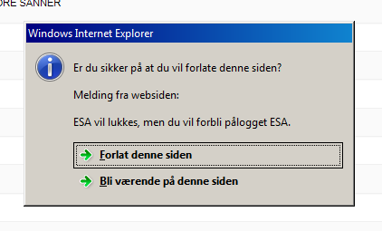
Forlat denne siden – du kommer tilbake til oppstartssiden av ESA.
Blir værende på denne siden – du vil fortsatt stå på samme siden som du er i systemet.

Feilmeldinger må sendes på e-post til en av oss under, få nytt passord, legge inn ny tittel, nytt telefonnummer, spørsmål tilknyttet bruken av ESA8, rutiner m.m:
Systemansvarlig: Tone Lystad Olsen tlf.nr 33 78 01 04/90 20 84 96, e-post: tonols@svelvik.kommune.no
Superbruker: Marianne Aadne tlf.nr 33 78 01 19, e-post: maraad@svelvik.kommune.no

